ПЕРМСКИЙ  ГОСУДАРСТВЕННЫЙ  НАЦИОНАЛЬНЫЙ  ИССЛЕДОВАТЕЛЬСКИЙ  УНИВЕРСИТЕТ  кафедра общей и клинической психологии  философско-социологический факультет    Ψ  ПРОГРАММА  VI Всероссийской научно-практической  заочной конференции  «Будущее клинической психологии - 2012»  20 апреля 2012 года  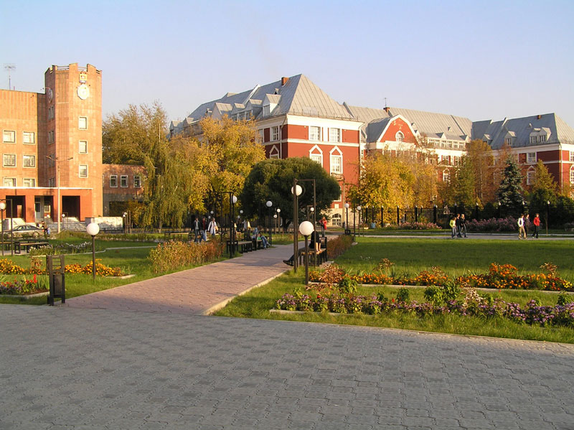  Пермь-2012 | Программа конференции:  Вводное слово:  О методологических проблемах клинической психологии  Зинченко Ю.П., Первичко Е.И. (Москва). Постнеклассическая рациональность и методология синдромного анализа в клинической психологии  Секция 1. Клинико-психологические аспекты соматических заболеваний  Алехин А.Н., Андреева Е.В., Трифонова Е.А. (Санкт-Петербург). Качество жизни и отношение к болезни у пациентов с тяжелыми формами хронической сердечной недостаточности (на примере легочной артериальной гипертензии и синдрома Эйзенменгера)  Борисковская Т.В., Максимова М.Ю., Богомолов П.О. (Москва). Характеристики комплаенса пациентов, страдающих хроническим вирусным гепатитом С.  Дроздова А.Е., Кузнецова А.А., Кузнецов В.Н.  (Архангельск). Психологическое состояние комфорта у женщин с пищевой зависимостью  Ильхамова Д.И. (Ташкент). Психологические синдромы у детей и подростков с хроническими заболеваниями пищеварительного тракта.  Чумакова И.О. (Санкт-Петербург). Роль телесного опыта в формировании отношения к болезни у пациентов с фибрилляцией предсердий.  Секция 2. Психосоматика и расстройства  личности  Атаманов В.М. (Пермь). Сахарный диабет и стратегия преодоления.  Исакова Д.А.. Ласовская Т.Ю. (Новосибирск). Особенности детско-родительских отношений у лиц с нарциссическим расстройством личности.  Ласовская Т.Ю. (Новосибирск). Недоступность ролевого поведения как клиническое проявление пограничного личностного расстройства.  Ласовская Т.Ю., Яичников С.В., Жовнер И.В., Егорова О.А., Артюшина М.А., Лермонтов П.А. (Новосибирск). Этапы конструирования теста, определение ретестовой надежности опросника для диагностики пограничного личностного расстройства.  Трунов Д.Г. (Пермь). К вопросу об этапах суицидальной активности.  Тарабрин О.Ю., Гурская И.Ю. (Саратов). Способ и средство визуальной коррекции психосоматического состояния пациента. | Оргкомитет конференции:  Председатель:  Левченко Елена Васильевна –  заведующая кафедрой общей и клинической  психологии ПГНИУ, доктор психологических наук, профессор  Члены оргкомитета:  Деменева Анна Евгеньевна – заведующая психологической лабораторией, старший  преподаватель кафедры общей и клинической психологии ПГНИУ;  Вайнштейн Сергей Викторович – инженер психологической лаборатории; старший  преподаватель кафедры общей и клинической психологии;  Латыпова Регина Раисовна – лаборант  психологической лаборатории.  Контактные данные:  телефон: 8 (342) 2396617 (кафедра общей и клинической психологии ПГНИУ);  e-mail: klin_psy@mail.ru; anna_demeneva@mail.ru

